**

**FACULDADE DE DIREITO DA UNIVERSIDADE DE SÃO PAULO**

# Departamento de Direito Econômico, Financeiro e Tributário**

**Tributação Direta das Pessoas Jurídicas (DEF-0537) / 2020**

**AULA 07 – IR e Operações Societárias (Parte I)**

**Exercício AULA 07.** Considere os cenários apresentados abaixo e responda os questionamentos apresentadas na folha de respostas.

Cenário 1

No ano 20X1 a Pessoa Jurídica A’, localizada no exterior, adquiriu 100% de participação societária na Pessoa Jurídica B’, constituída de acordo com as leis brasileiras, desembolsando o total de R$ 5.000.000,00 na operação. No ano 20X2, B’ apurou lucro líquido correspondente a R$ 1.000.000,00, e, em 20X3, A’ decidiu alienar a totalidade de sua participação societária em B’ pelo montante de R$ 10.000.000,00.

Considere que A’ não está localizada em país com tributação favorecida (nos termos do artigo 24 da Lei nº 9.430/96 e da IN nº 1.037/10) e que B’ não distribuiu ou capitalizou os lucros auferidos em 20X2 em benefício de A’ antes da alienação em 20X3.

Cenário 2

No ano de 20X1, A’’, pessoa jurídica brasileira, realizou um investimento no valor de R$ 5.000.000,00 em B’’, também localizada no Brasil, da qual é controladora com 100% da participação societária. A’’ realizou o registro do investimento em suas demonstrações financeiras pelo valor de R$ 5.000.000,00 (correspondente ao patrimônio líquido de B’’). No ano 20X2, B’’ apurou lucro líquido de R$ 1.000.000,00, e, em 20X3, A’’ decidiu alienar a totalidade de sua participação societária em B’’ pelo montante de R$ 10.000.000,00.

Considere que A’’ está sujeita ao Lucro Real e que B’’ não distribuiu ou capitalizou os lucros auferidos em 20X2 em benefício de A’’ antes da alienação em 20X3.

A estrutura de ambos os Cenários está ilustrada abaixo:

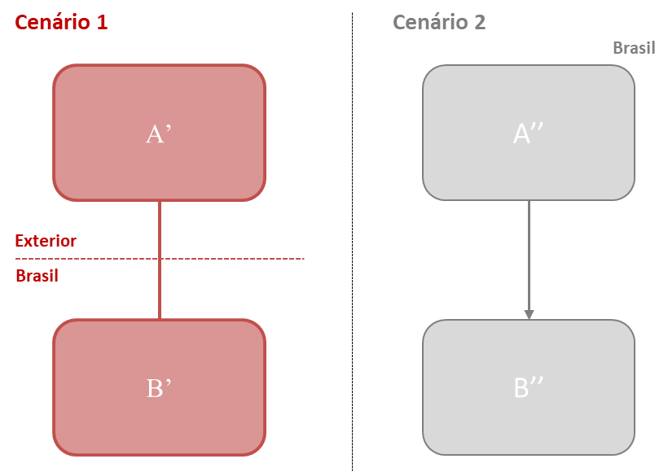

**Questionamentos e folha de respostas**

**Exercício 1** (referente ao Cenário 2)**.** Apresente os registros contábeis (em razonetes) em A’’ e B’’ decorrentes do registro do lucro líquido auferido por B’’ no valor de R$ 1.000.000,00 no Ano de 20X2.

**Registros contábeis no Ano 20X2**



**SI**: Saldo inicial (investimento de A’’ em B’’ registrado no Ano 20X1)

**Exercício 2.** Calcule os tributos devidos por A’ e A’’ com a venda de B’ e B’’ em 20X3.

**NOTA**: Para fins de cálculo dos tributos devidos nos Cenários 1 e 2, considere que a receita com a alienação da participação societária foi a única receita auferida por A’ e A’’, e, especificamente para o Cenário 2, que não existem quaisquer outros ajustes ao lucro líquido auferido por A’’ para fins fiscais.

Para o cálculo dos tributos devidos no Cenário 1, lembre-se da progressividade do imposto; veja os slides 10 a 12 da apresentação preparada para a Aula 08.

Cenário 1: apuração dos tributos devidos por A’

|  |  |
| --- | --- |
| **Alienação da participação societária em B’** | |
| Valor de alienação | 10.000.000,00 |
| Custo da participação societária em 20X3 | 5.000.000,00 |
| **Ganho de capital** | **5.000.000,00** |

|  |  |
| --- | --- |
| **Cálculo do imposto de renda devido por A’** | |
| Ganho de capital | 5.000.000,00 |
| **Imposto de renda devido** | **750.000,00** |

**Questionamentos e folha de respostas** (cont.)

Cenário 2: apuração dos tributos devidos por A’’

|  |  |
| --- | --- |
| **Alienação da participação societária em B’’** | |
| Valor de alienação | 10.000.000,00 |
| Custo da participação societária em 20X3 | 6.000.000,00 |
| **Ganho de capital** | **4.000.000,00** |

|  |  |
| --- | --- |
| **Cálculo do IR devido por A’’** | |
| Lucro líquido antes do IR | 4.000.000,00 |
| Lucro Real | 4.000.000,00 |
| IR - Base (15%) | **600.000,00** |
| IR - Adicional (10%) | **376.000,00** |
| **IRPJ Total** | **976.000,00** |

|  |  |
| --- | --- |
| **Cálculo da CSLL devido por A’’** | |
| Lucro líquido antes da CSLL | 4.000.000,00 |
| Base de cálculo da CSLL | 4.000.000,00 |
| CSLL (9%) | **360.000,00** |
| **CSLL Total** | **360.000,00** |